HUONG NANG CAP
cấu hình cảm biến ICM-42605 với Low Latency, Anti-Alias Filter (AAF), vô hiệu hóa AFSR

Ngắt DRDY hoạt động theo cơ chế Event-driven (hướng sự kiện). Cứ khi nào khối ADC nội của IMU hoàn thành việc chuyển đổi một mẫu dữ liệu mới, chân phần cứng của nó tự động bật lên cao để báo cho MCU. MCU luôn luôn đi sau và bám sát tốc độ thực tế của cảm biến, loại bỏ hoàn toàn hiện tượng lệch pha

Khi thiết lập luồng xử lý: Ngắt DRDY kích hoạt -> Đọc dữ liệu IMU nhanh qua DMA/SPI -> Thực hiện tính toán toán tử điều khiển ngay lập tức

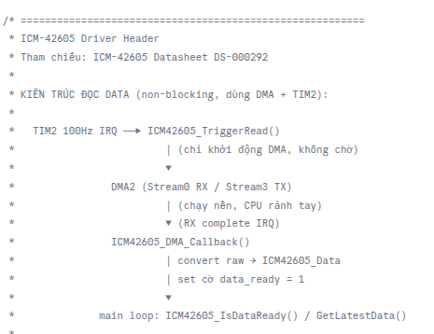

led blue pa14
led red pa13
2 led này sáng khi ở reset

ĐÃ SET UP FPU ĐỂ SÀI FLOATTING POINT
FIX FILE startup.s
reset_handler:
/* --- Enable FPU --- */
ldr r0, =0xE000ED88
ldr r1, [r0]
orr r1, r1, #(0xF << 20) /* CP10[21:20]=11, CP11[23:22]=11 */
str r1, [r0]
dsb /* Data Sync Barrier */
isb /* Instruction Sync Barrier */

MAKEFILE
LD_FLAGS = $(CPU_FLAGS) \
-T stm32_flash.ld \
-Wl,--gc-sections \
-Wl,-Map=$(TARGET).map \
-Wl,--print-memory-usage \
-nostdlib \
-nostartfiles \
-lm \
-lgcc

chuyển đọc data và xử lý imu bằng ngắt và dma2
khi sử dụng DMA2, CPU không cần chờ nữa, nên có thể đọc nhanh hơn:

SysTick 1ms
└── Kéo CS Low + kích DMA TX (gửi 15 bytes)
└── SPI1 tự chạy qua DMA
└── DMA RX hoàn tất → interrupt
└── Kéo CS High + copy
data + set flag
└── main loop đọc
flag → convert → PID

A. LPF PT1 hoạt động như thế nào + công thức
B. Mahony AHRS - thuật toán chi tiết
C. Ma trận xoay trục (frame alignment)
D. Toàn bộ pipeline từ raw → attitude

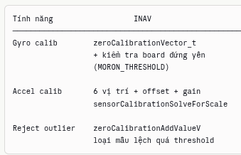
kỹ thuật calib tham khảo kiến trúc inav

BUG

Mahony converge chậm — Kp = 0.20 -> KP = 2.0

